NOTIUNI GENERALE SI PARTI COMPONENTE ALE CALCULATORULUI

A. Prezentare generala

La dezvoltarea echipamentului cunoscut azi sub numele de calculator au contribuit multe descoperiri si inventii .

Cele mai importante tipuri de calculatoare sunt : calculatorul personal ( PC ) si notebook - ul sau laptopul .

Calculatorul personal (PC-ul) este folosit acasa, la birou, în laborator, etc.

Laptop - ul este de dimensiuni mult mai mici, este mai usor, seamana cu o geanta diplomat, este mai usor de transportat si prezinta avantajul ca poate fi alimentat de la baterii .

B. Structura calculatorului

Un calculator se caracterizeaza prin hardware si software.

Hardware - ul reprezinta totalitatea componentelor fizice ale unui calculator . Acestea sunt inutile fara existenta software - ului . El reprezinta totalitatea programelor care faciliteaza accesul utilizatorului si efectueaza operatiile de prelucrare a datelor . Pentru a introduce date în calculator în vederea prelucrarii, cât si pentru a intra în posesia rezulatatelor, calculatorul se conecteaza la diferite echipamente de intrare ( tastatura, scaner, mouse, etc ) respectiv, echipamente de iesire ( monitor, imprimanta, etc )

UNITATEA CENTRALA (carcasa)

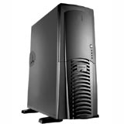

Este compartimentul principal care coordoneaza întreaga activitate a unui calculator personal, de aici se solicita informatia pe care utilizatorul le va introduce de la tastatura sau de aici se afiseaza rezultatul pe monitor. Tot în unitatea centrala sunt realizate prelucrarile de date prin executia unui program.

Criterii de clasificare: Dupa felul constructiei: AT si ATX (cele moderne),
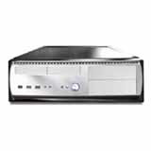
Dupa felul dimensiunii: desktower, minitower, miditower, bigtower

PLACA DE BAZA

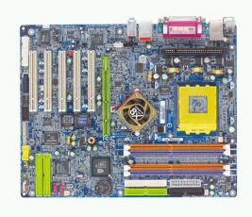
Aceasta reprezinta cea mai importanta componenta aflata în carcasa ; mai este denumita si placa principala (motherboard )

Pe ea se afla aplicate urmatoarele componente : micropocesorul, memoria, alte placi necesare functionarii unor echipamente inserate în locase speciale, numite Sloturi.

Mai exista pe placa de baza sloturile în care se pot introduce placi de extensie (modemuri , placi video, placi de retea , placi de sunet ,etc). Sloturile pot fi diferentiate în functie de diferentele constructive : VL-BUS , ISA , EISA , PCI ,PCMCIA, AGP. Pe lânga acestea, porturile seriale si paralele servesc la conectarea unor dispozitive periferice, cum ar fi: mouse - ul, imprimanta, modem - ul .

Placa de baza poate fi clasificata dupa:

Format: AT, ATX si microATX

Tipul soclului procesorului: Socket A (procesoarele AMD)
Socket 478 (procesoarele Intel Pentium 4 si Celeron)
Socket 754 (procesoarele AMD 64)
Socket 940 (procesoarele AMD 64-FX)

Producatorul si tipul chipsetului folosit: VIA KT 133, KT 133A, KT 266, KT 333, KT 400
KT 400A, KM400 (cu placa video integrata), , KT 600,
KT800
INTEL 845, 865, 875, etc.
SIS 648, 650, 655
nVIDIA nForce2, nForce3
Tipul memoriei folosite: SDRAM
DDRAM – single channel
dual channel
Dotari: Raid, SerialATA, Firewire, etc.

MICROPROCESORUL
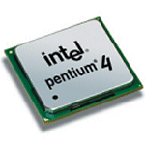
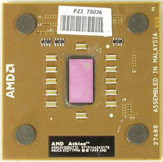
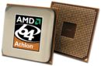
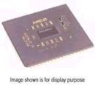

Este un circuit integrat ( CIP ) continând circuite sofisticate cu rolul de a efectua operatii aritmetice si logice. Microrocesorul poate fi considerat ca fiind un calculator de buzunar cu functii complete si facilitati auxiliare . Trebuie amintit ca un calculator poate avea unul sau mai multe procesoare . Placile de baza `normale' permit prezenta unui singur processor , însa sunt producatori ce ofera optiunea de `dual processor'

Principalele caracteristici ale puterii unui procesor sunt :

* cantitatea de memorie ce poate fi citita la un moment dat
* viteza de executie a operatiilor
* numarul de instructiuni diferite ce pot fi executate

Microprocesorul îndeplineste functiile unitatii centrale : executa operatii aritmetice si logice, decodifica instructiuni speciale, transmite altor cipuri din sistem semnale de a memora date, adrese de memorie, adresa în care se gaseste urmatoarea instructiune de executat precum si indicatorii care arata cum s-au terminat instructiunile anterioare .

Procesoarele pot fi clasificate dupa:

- Domeniul de activitate: PersonalComputer: AMD (K6 II, Duron, Athlon XP, 64, 64 FX)
INTEL (Pentium Celeron, Pentium 4)

Servere: AMD ( Athlon MP, AMD Opteron)
INTEL ( Pentium Xeon)
- Producator: AMD, INTEL, VIA, etc.
- Frecventa la care lucreaza procesorul: 800 Mhz – 3400 Mhz.
- Memoria cache: 64 Kb, 256 Kb, 512 Kb, 1 Mb, 2 Mb, etc.
- Socket-ul folosit: Socket A (procesoarele AMD)
Socket 478 (procesoarele Intel Pentium 4 si Celeron)
Socket 754 (procesoarele AMD 64)
Socket 940 (procesoarele AMD 64-FX)
- Frecventa FSB-ului: 133Mhz – 800 Mhz

MEMORIA

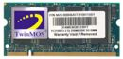
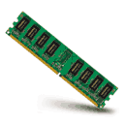

In configuratia unui sistem de calcul întalnim doua mari tipuri de memorii - RAM si ROM.
Exista doua tipuri de memorie interna diferentiate din punct de vedere constructiv:

1. Memoria ROM ( Read Only Memory ) este memoria doar pentru citire . Nu poate fi scrisa si contine codul anumitor programe scrise de fabricanti pe placile de baza.
2. Memoria RAM ( Random Access Memory ) este pentru citire si scriere. Pentru citire se determina informatia memorata, iar pentru scriere se memoreaza informatiile .

Cu cât memoria interna este mai mare cu atât programele se executa mai repede . Fizic, memoria se prezinta sub forma unor circuite integrate ( circuite electrice obtinute prin aplicarea pe un suport electroizolant a elementelor de circuit electric în scopul miniaturizarii si simplificarii tehnologiei de fabricatie ) , lipite pe un circuit imprimat care se ataseaza placii de baza .

Memoria este spatiul de lucru primar al oricarui calculator . Lucrând în tandem cu CPU (procesorul) are rolul de a stoca date, de a procesa informatii ce pot fi procesate imediat si în mod direct de catre processor sau alte dispozitive ale sistemului. Memoria este de asemenea legatura dintre software si CPU .

Criterii de clasificare: Tipuri de module de memorie: EDO-RAM (modelele mai vechi)
SDRAM (PC100, PC 133)
DDRAM ( PC2100-PC 4000)
RIMM/RAMBUS (PC 800, PC 1066, PC4000)
SO-DIMM (pt. notebook sau laptop) - SDRAM, DDRAM
Frecventa la care lucreaza: 100 Mhz – 550 Mhz (PC 5000)
Cantitatea de memorie: 64 Mb, 128 Mb, 256 Mb, 512 Mb, 1024 Mb

HARD DISK-UL (HDD)

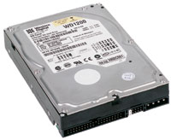
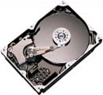
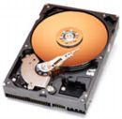
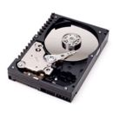

Reprezinta cea mai importanta unitate de stocare a datelor. Acestea sunt înmagazinate permanent, indiferent daca calculatorul este deschis sau închis . Pe hard-disc sunt stocate toate fisierele de date ale utilizatorului.. El nu se vede deoarece se afla în interiorul echipamentului ,de calcul si este o componenta deosebit de sensibila.

Tipuri de hard disk: interne si externe (conectare la USB, Firewire)

Criterii de clasificare: interfata utilizata (IDE, ATA, SerialATA, SCSI)
Rotatii ale platanelor: 5400 rpm, 7200 rpm, 10000 rpm, 15000 rpm
Capacitate de stocare: 20 Gb – 300 Gb
Memoria cache: 2 Mb, 8 Mb

UNITATEA DE DISKETA (Floppy Disk)
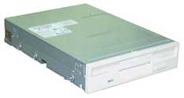

Serveste la citirea / scrierea datelor pe discuri de capacitati mai mici numite si diskete utile, mai rar pentru pastrarea informatiei sau pentru salvarea datelor de importanta. Capacitatea standard a unei diskete este de 1,44 Mb.

Tipuri de unitati: interne si externe.
PLACA GRAFICA ( PLACA VIDEO )

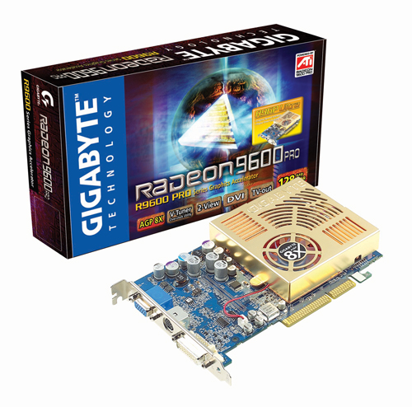

Placile video sunt dispozitive ce fac legatura intre procesor, sistem si monitor. Ea este înzestrata cu microprocesor propriu numit accelerator grafic si cu memorie proprie numita memorie video . Au rolul de a afisa pe monitor datele procesate de CPU (de fapt rezultatul acestori procesari). Se conecteaza pe placa de baza printr-un slot ISA, PCI sau AGP. Placile video pot contine acceleratoare 3D care degreveaza procesorul, versiunile profesionale incluzand chiar 2 procesoare 3D pe placa video.
Imaginea care apare pe monitor este formata dintr - o serie de suprafete dreptunghiulare numite pixeli . Fiecare pixel reprezinta o anumita culoare si este atât de mic încât nu poate fi distins . Numarul de pixeli care se afiseaza pe ecran se numeste rezolutie . Aceasta împreuna cu monitorul face parte din ansamblul video al echipamentului de calcul.

Reprezinta o componenta importanta a sistemului, viteza sa influentand în mare parte performanta sistemului. În functie de cantitatea de memorie existenta pe placa video rezolutiile la care poate lucra sunt 640x480,800x600,1024x764,etc . Placile video bune ofera si o rata de reimprospatare (de la 85 Hz in sus) a imaginii optima ce reduce riscul aparitiei afectiunilor oculare .

Tipul de conectare: ISA, PCI, AGP (modelele noi)
Chipset folosit: ATI (Radeon 7000, 7200, 8500, 9000, 9200, 9500, 9600, 9700, 9800, 9800 XT, X800, X800 XT)
NVIDIA ( Riva TNT, GeForce2, GeForce Titanium, GeForce 4 MX, GeForce 4, GeForce FX)
SIS (Xabre)
Memorie folosita: Tip: SDRAM, DDRAM, DDRAM II, GDDR, etc.
Cantitate: 1Mb, 8 Mb, 16 Mb, 32 Mb, 64 Mb, 128 Mb, 256 Mb
Bus memorie: 32 bits – 256 bits.
Frecventa de lucru: 150 Mhz – 1200 Mhz

UNITATEA CD-ROM

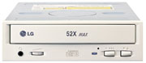
Este des întâlnita pe calculatoarele performante, permitând citirea compact discurilor. Ele pot contine urmatoarele tipuri de informatii: date, muzica, secvente video.Informatiile de pe CD-ROM, au un caracter permanent ele nu pot fi sterse. In schimb mediile de stocare CR-RW (cd-urile reinscriptibile) pot fi scrise/rescrise de pana la 1000 ori pe unitati CD-RW.

Tipuri de CD-ROM: interne si externe.
Conectare: IDE, USB, Firewire
Viteze de citire: 1X – 52X

MODEM-URILE

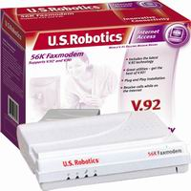
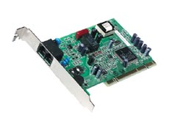

Modem-urile sunt dispozitive destinate conectarii intre calculatoare cu ajutorul liniei telefonice . Pot fi de doua tipuri constructive : interne si externe .

Modem-urile interne se instaleaza într-un slot PCI sau ISA având integrate portul serial propriu. Ofera conectari la viteze cuprinse între 600bps si 56700bps . Unele versiuni ofera si capabilitati fax si voice , viteza maxima de primire/trimitere a unui fax fiind de 14400bps . Exista un numar mare de protocoale de corectie si compresie pentru modem-uri , ce au rolul de a pastra integritatea datelor transmise (V32/V42,K5Flex,etc) .

Modem-urile externe se pot conecta la un port serial sau USB.

Mai exista modem-urile pentru notebook sau laptop care sunt de marimea unei carti de credit si se conecteaza intre-un slot PCMCIA.

TASTATURA

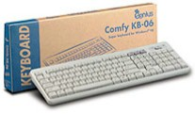
Este un echipament periferic de intrare destinat introducerii datelor. Pe tastatura exista urmatoarele grupe de taste:

* Taste alfanumerice
* Tastele numerice din partea dreapta
* Taste de control

Tip de conectare: Seriala, PS2, USB, wireless

MOUSE-UL

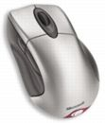
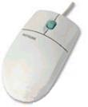

Utilizat pentru interactiunea utilizatorului cu programele instalate pe calculator. În mod normal mouse-ul se cupleaza la portul serial, în general la COM1. Dar exista si modele cu conectare la PS2 (cele mai uzuale), USB, wireless.

Exista mai multe tipuri de mouse :

- Cu butoane - 2 sau 3
- Track-ball mouse
- Mouse cu butoane si tasta pentru scroll.
- Mouse-uri optice

PLACA DE SUNET
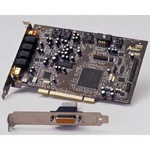
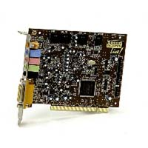

Placile de sunet sunt dispozitive ce au rolul de a reda informatia binara sub forma de sunet, sau de a converti sunetele în format binar Astfel o placa de sunet se conecteaza la slotul ISA/PCI, apoi la CD-ROM printr-un cablu separat sau mai nou placile de sunet sunt integrate direct pe placile de baza moderne.

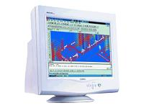
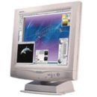
MONITORUL
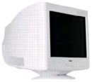

Utilizat pentru vizualizarea informatiilor . Pentru a conecta un monitor la calculator este necesar un cablu special.

Un monitor se caracterizeaza prin:

* Dimensiunea diagonalei (15 inch – 22 inch)
* Posibilitatea de afisare a imaginii color sau monocolor.
* Rezolutia care se refera la volumul de informatii care pot fi vizualizate pe ecran. (640x480 – 2048x1536)
* Dimensiunea dot pich-ului ( 0.28µ – 0.20µ)

O clasificare sumara a monitoarelor ar putea fi facuta dupa unul din criteriile :

a)dupa culorile de afisare -monitoare monocrome (afiseaza doar doua culori - negru si alb/verde/galben) ; cu niveluri de gri - pot afisa o serie de intensitati între alb si negru ; monitoarele color

b)dupa tipul semnalelor video

*Monitoare digitale : accepta semnale video digitale (TTL) sunt conforme cu standardele mai vechi IBM CGA si EGA . Sunt limitate la afisarea unui numar fix de culori .

*Monitoarele analogice : pot afisa un numar nelimitat de culori .

c)dupa tipul grilei de ghidare a electronilor în tub

*Cu masca de umbrire : ghidarea fluxurilor de electroni spre punctele de fosfor corespunzatoare de pe ecran este realizata de o masca metalica subtire prevazuta cu orificii fine

*Cu grila de apertura : în locul mastii de umbrire se afla o grila formata din fibre metalice fine , verticale , paralele , bine intinse si foarte apropiate intre ele.Calitatea acestor monitoare este superioara .

d)dupa tipul constructiv al ecranului

*Monitoare cu tuburi catodice coneventionale (CRT) , sunt cele mai ieftine si mai performante de pe piata . Prezinta diferite variante , cele mai întâlnite fiind shadowmask CRT si tuburile Trinitron , cu grila de apertura.

*Dispozitive de afisare cu ecran plat (FPD-Flat Panel Display), LCD (cristale lichide) si PDP(Plasma Display Panel) . Sunt utilizate la laptopuri , fiind net inferioare monitoarelor clasice.

*Ecrane tactile - adauga posibilitatea de selectare si manipulare a informatiei de pe ecran cu mâna; dimensiunile monitoarelor pot varia intre 14 si 22 inch.

IMPRIMANTA

Periferic utilizat pentru tiparirea informatiilor. Exista mai multe tipuri de imprimante cele mai populare fiind:

* Ink-jet( pentru tiparire cu cartus cu cerneala)
* Laser (Pentru tiparire cu toner)
*Matriciala (utilizeaza benzi tusate pentru a tipari)

Tipuri de conectare: paralel, USB

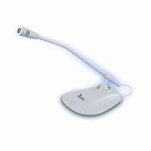
MICROFON

Periferic folosit mai ales in partea de multimedia pentru inregistrarea de voce.

Conectare: direct la placa de sunet.

BOXE

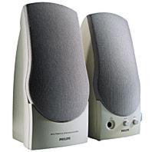
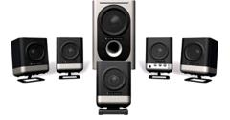

Boxele sunt dispozitive ce au rolul de a reda sunetele emise de placa de sunet.

Sunt de mai multe tipuri: normale (cu doua boxe)
Sisteme audio cu woofere sau subwoofere (woofer-ul, boxa centrala, sateliti).

VENTILATOARELE

Contribuie la racirea componentelor electrice . Unul se afla în apropierea alimentatorului, iar celalalt care se mai numeste cooler sau fan, se afla situat pe procesor.

Pentru un mai bun transfer termic intre pastila procesorului si cooler se foloseste o pasta speciala numita pasta termoconductoare, aceasta fiind de trei tipuri: siliconica, din pulbere ceramica, pulbere de argint.

Tipuri de coolere:

- pentru carcasa
- pentru procesor
- pentru memorii
- pentru hard disk
- pentru chipset-uri

Cooler procesor
Cooler hard disk
Cooler activ pentru memorii
Cooler pasiv pentru memorii
Cooler pentru chipset-uri

